# ****房屋出租系统项目可行性计划书****

## ****摘要****

中国的住房需求问题近年来备受关注，尽管房地产行业受到宏观调控，但房价依然走高，推动了房屋租赁市场的增长。特别是在北上广等一线城市，35岁以下的单身青年成为主要租赁消费者。然而，目前的房屋租赁管理存在诸多问题，包括法律体系不完善、合同缺乏严谨性、管理手段不足以及中介平台服务意识缺乏，影响了消费者体验。为解决这些问题，我们计划推出一个更负责任的房屋管理平台。该平台将严格审核房东，并对租赁合同提出更高要求。同时，根据不同需求，提供完全管理和保留式管理两种模式。我们将利用蚁群算法或BP神经网络算法，为用户推荐最适合的房源。签订合同后，平台会依据协议进行必要的限制，并在后续问题上积极介入。最后，平台将统一收费标准，确保信息透明，用户可根据需求选择相应服务，从而提升整体租赁体验。

**关键词**：算法、服务、房屋管理

## ****1. 项目概述****

### ****1.1 项目名称****

房屋出租系统

### ****1.2 项目背景****

中国的住房需求问题一直都是近年的热门问题，虽然近些年国家对房地产行业进行宏观调控，但房地产行业还是稳中求进，各地房价也是连年走高。房地产行业的发展带动了房屋租赁行业的发展，尤其是在北上广这些一线城市，大部分居住群体为35岁以下单身青年，都是房屋租赁市场的消费者，极大地促进了房屋租赁市场的发展。

随着城市化进程的加速，房屋租赁市场日益繁荣。无论是房东还是租客，都迫切需要一个高效、便捷的在线平台来简化房屋租赁的各个环节。传统的租赁方式存在信息分散、匹配效率低、合同签订繁琐等问题。因此，开发一个房屋出租系统，不仅可以满足市场需求，还能优化租房体验。

### ****1.3 项目目标****

该系统旨在为房东和租客提供一个高效、安全、便捷的在线租赁平台。主要功能包括房源发布、房源筛选、租赁合同管理、租金预支付，以及用户评价和房屋出租售后等相关问题，帮助用户轻松完成房屋租赁过程及后续体验。

**功能需求**  
根据可行性研究的结果和客户的要求，分析现有情况及问题，将书店经营管理系统划分为三个子系统：

· **房源管理子系统**：

· 房东发布房源，系统审核，房源信息管理，包括租赁状态及历史记录管理。

· **租赁管理子系统**：

· 租赁合同签署及存档、租赁状态跟踪、租期提醒及续约功能。

· **公共综合服务**子系统****：

· 房东和租客的互相评价，建立公开信用记录，提供租赁行为参考。

· 纠纷处理、维修服务申请及跟踪，售后评价记录。

· 租金支付与账单生成，收支记录，租金催缴提醒。

## ****系统功能概述****

1. 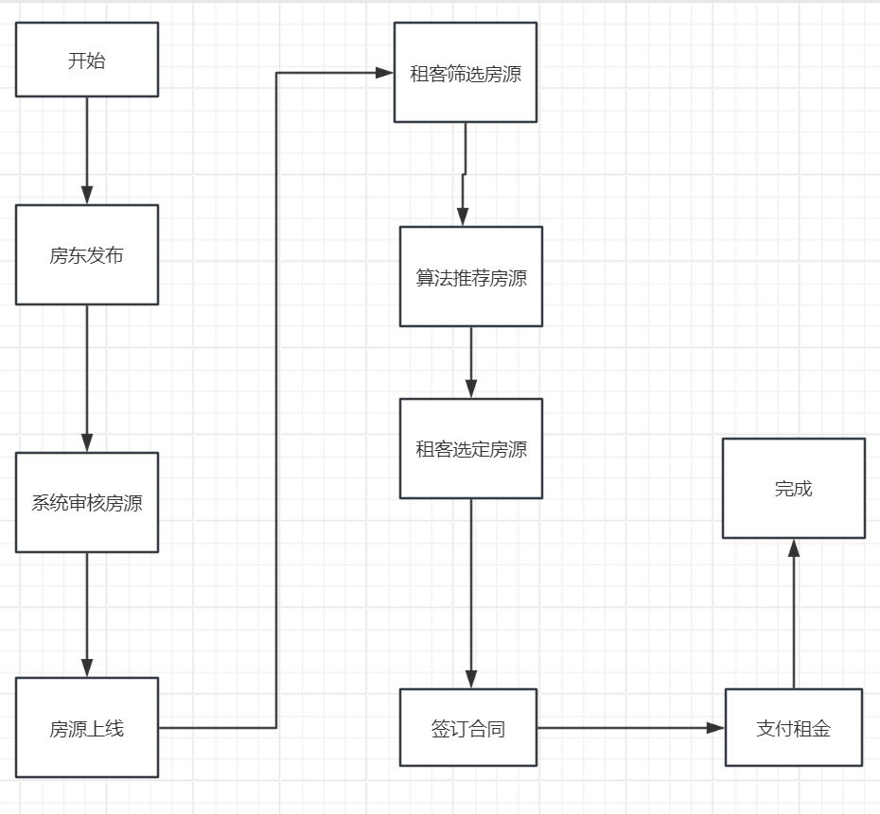

### ****2.1 核心功能模块****

#### ****房源管理模块****

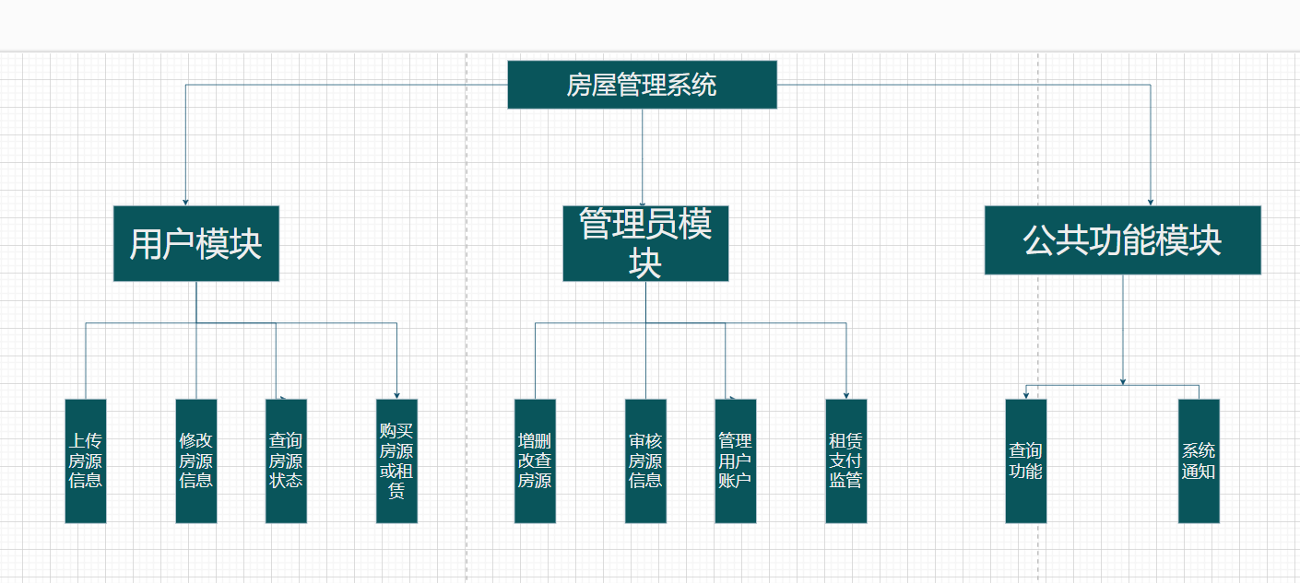

### ****功能模块描述****

#### ****1. 用户模块****

用户模块是房屋管理系统的核心组成部分之一，主要面向房屋的租赁用户（房东与租客）。用户模块的主要功能如下：

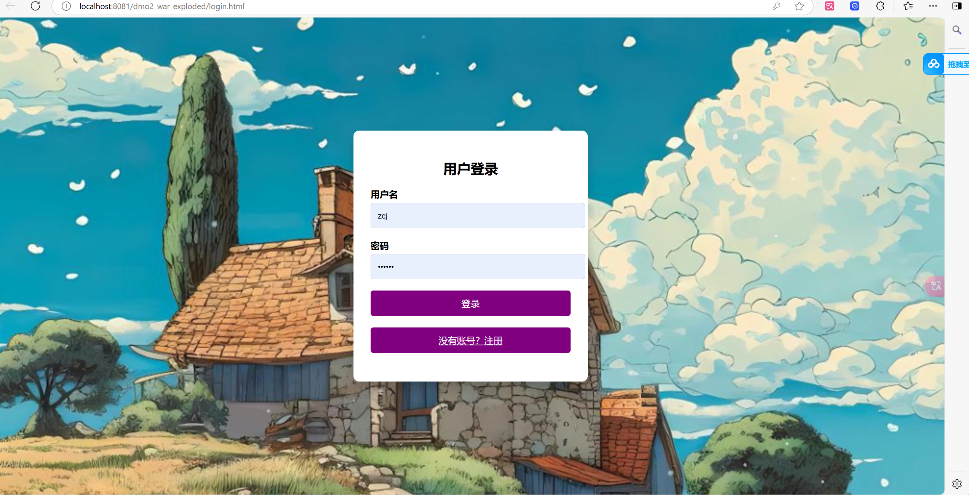

* **上传房源信息**：
  + 房东可在平台上传房源信息，包括房屋地址、租金价格、面积、房型等详细内容。
  + 支持图片、视频等多媒体展示，增强房源信息的直观性。
* **修改房源信息**：
  + 用户可更新已上传的房源信息，如更改价格、状态（已出租/可出租）、联系方式等。
* **查询房源状态**：
  + 用户可以实时查询已发布房源的审核状态、浏览量及当前租赁状态。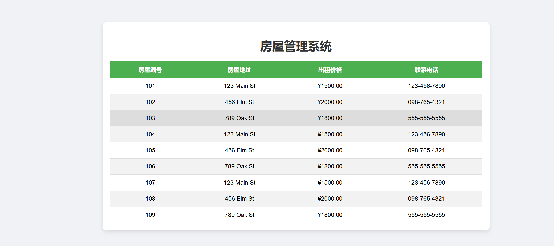
* **房源购买与租赁**：
  + 租客可通过平台直接进行房源的租赁或购买操作，并与房东签署线上租赁合同。

#### ****2. 管理员模块****

管理员模块是房屋管理系统的重要保障，主要负责系统的运维与监管工作，确保房源信息的合法性和用户行为的规范性。主要功能如下：

* **房源信息管理**：
  + 管理员负责审核房东上传的房源信息，确保其真实、合法，避免虚假信息扰乱市场。
  + 可对违规房源进行下架处理或限制显示。
* **用户管理**：
  + 对用户账户进行增删改查，包括封禁恶意用户、恢复账号权限等操作。
  + 监控用户行为记录，防止违规操作或恶意操作。
* **平台运营管理**：
  + 监督系统运行状况，包括数据存储、支付流程等，确保平台安全稳定。
  + 收集用户反馈，优化系统功能和用户体验。
* **租赁支付监管**：
  + 监控租赁流程中的支付情况，确保资金交易的透明与安全。

#### ****3. 公共功能模块****

公共功能模块是用户与管理员均可使用的模块，提供通用的核心功能，支持房源筛选、系统通知等操作。主要功能如下：

* **房源查询功能**：
  + 提供多维度的房源筛选功能，用户可以根据地理位置、租金区间、房型、面积等条件快速找到符合需求的房源。
  + 支持智能推荐功能，根据用户浏览历史和偏好推荐合适的房源。
* **系统通知功能**：
  + 向用户和管理员发送重要通知，例如房源审核结果、支付确认信息、租赁到期提醒等。
  + 提供通知记录存档，便于用户和管理员查看历史信息。
* **数据统计功能**：

### ****模块设计的意义****

* **用户模块**：满足用户的核心需求，简化房源操作流程，提升用户体验。
* **管理员模块**：保障系统安全和规范性，维护平台的良性运行。
* **公共功能模块**：提供通用服务，支持用户和管理员的工作效率，增强系统的智能化水平。

## ****系统工作流程****

1. 数据流图（未完成）
2. ER图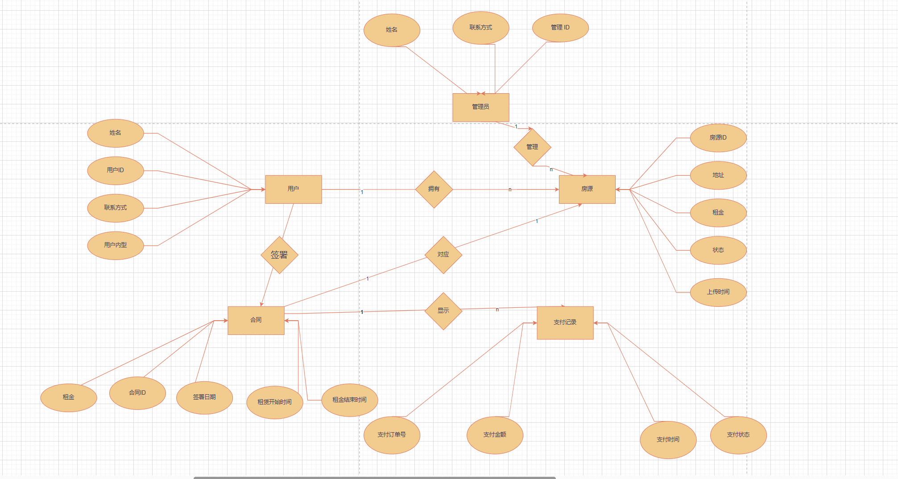

### ****3.1 流程分解****

1. **房源发布流程**：
   * 房东通过平台发布房源信息并提交审核。
   * 系统管理员审核后上线房源。
2. **房源搜索与推荐流程**：
   * 租客输入需求条件筛选房源。
   * 系统根据算法推荐匹配房源。
3. **租赁合同签署流程**：
   * 双方确认租赁信息后在线生成合同并签署。
4. **租金支付流程**：
   * 租客完成租金支付后，系统确认交易完成。
5. **售后支持与评价流程**：
   * 用户完成评价，平台跟踪处理后续服务。

## ****4. 可行性分析****

### ****4.1 技术可行性****

#### ****技术选型****

* **前端技术**：使用HTML、CSS、JavaScript等，结合现代框架（如Vue.js或React）提升用户交互体验。
* **后端技术**：采用Java（如Spring Boot）作为后端框架，提供高效的数据处理和稳定服务。
* **数据库技术**：选用MySQL数据库，确保数据的可靠存储和快速检索。
* **部署方案**：通过云服务平台（如阿里云或AWS）进行部署，确保系统高可用性。

#### ****安全保障****

* 数据加密保护用户隐私，支付数据采用SSL加密传输。
* 异常处理机制支持支付中断、合同存储失败等情况的容错处理。

### ****4.2 法律与政策可行性****

* **租赁合同合规性**：系统提供标准化的合同模板，符合《民法典》相关法律规定。
* **平台数据保护**：严格遵守《个人信息保护法》，保障用户隐私。

## ****5. 市场分析与财务可行性****

### ****5.1 市场需求****

#### ****目标用户****

主要用户为房东和租客：

* 房东：希望高效发布房源并寻找优质租客。
* 租客：希望快速找到适合的房源并享受便捷的租赁服务。

#### ****市场痛点****

* 信息分散，缺乏高效匹配。
* 合同签署繁琐，法律保障不足。
* 中介收费不透明，租房成本增加。

#### ****市场机会****

* 提供一站式服务，快速占领市场。
* 借助良好用户体验，吸引更多用户。

### ****5.2 财务分析****

#### ****开发成本****

* **人力成本**：100,000元（开发团队费用）。
* **服务器与维护**：20,000元/年。
* **其他费用**：如安全认证、推广费用共计30,000元。

#### ****盈利模式****

* 信息发布费用：房东支付的房源发布与管理费用。
* 平台抽成：租金支付的服务费比例（2%-5%）。
* 增值服务：维修、清洁等附加服务的费用。

## ****6. 用户体验与推广计划****

### ****6.1 用户体验优化****

* **操作路径清晰**：界面设计简洁流畅，减少学习成本。
* **多平台支持**：PC、移动端、小程序全覆盖。
* **智能推荐**：优化房源筛选和算法推荐功能。

### ****6.2 市场推广****

* 通过社交媒体、线上广告进行大规模推广。
* 与本地社区及物业合作，扩大房源覆盖。

## ****7. 结论****

综上所述，房屋出租系统具备显著的市场潜力与技术可行性。通过细化功能设计和完善的用户体验，平台不仅能够满足市场需求，还能提升租赁服务质量，优化用户体验，促进租赁市场的规范化发展。